Приложение №2 к ДоЗ

ТЕХНИЧЕСКОЕ ЗАДАНИЕ
на проведение ремонтных работ для размещения опытно-производственного участка дирекции по развитию продукции специального назначения 400.051 в корпусе № 104, 3-й этаж, помещения 35Н-80 - 35Н-83, в осях 24-26, А-В.
Основание: Обеспечение технологических требований для работы оборудования, санитарных норм, техники безопасности и выполнения мероприятий по охране труда на участке.
Разработчик задания: Дирекция по развитию продукции специального назначения

Приложение:
- Приложение 3- Компоновка помещений - на 1 листе.
- Цель проводимых работ.
Обеспечение технологических требований для работы оборудования, санитарных норм, техники безопасности и выполнения мероприятий по охране труда на участке.
- Месторасположение участка:
  - Оборудование предполагается разместить на опытно-производственном участке, расположенном в корпусе № 104, 3-й этаж, помещения 35Н-8О -35Н-83 в осях 23-26, А-В.
- Состав участка.
  - Помещение №1 - тамбур, S=3,6 м².
  - Помещение №2 - участок изготовления композитов, S=56,6m².
  - Помещение №3 - станочный участок, S=23,3m².
- Краткий технологический процесс:
  - В помещении №2 проводятся процессы сборки и склейки композитов
  - В помещении №3 проводятся процессы изготовления заготовок
Количество используемого материала в смену:
- смола эпоксидная - 0,5л.
- ацетон - 0,1 л;
- изопропиловый спирт - 0,1л.
- стекловолокно и углеродная ткань - 5 кг.
Дополнительная пожарная нагрузка:
- древесина - 7 кг.;
- Микроклимат в помещениях:
Температура воздуха принять “21 °C; отклонение температуры от номинальной (+22 °C) в рабочей зоне ±2,0°С; относительную влажность воздуха принять 50±10%; скорость движения воздуха в следующих пределах 0,1 - 0,2 м/с;
- Перечень строительно-монтажных работ:
  - Предварительно перед началом проведения строительно-монтажных работ, согласовать все цветовые решения (дверных полотен, стен, напольного покрытия и пр.), конструкцию и цвет пластиковых окон, тип светильников общего освещения, тип инженерного оборудования.
  - Во всех помещениях провести демонтаж старых невостребованных потолочных светильников. Демонтированные светильники и люминесцентные лампы сдать на участок № 195.
  - Демонтировать со всей площади участка невостребованные инженерные коммуникации и подвесные элементы.
  - Произвести замену стояков отопления, с проходом через перекрытия. Произвести замену подводящих трубопроводов отопления.
  - Выполнить замену радиаторов отопления.
  - Выполнить демонтаж существующих окон, с последующей заменой в количестве 2 шт. на двухкамерные метало-пластиковые с поворотно-откидными фрамугами. Смонтировать откосы, отливы и подоконники. На окна установить вертикальные жалюзи.
  - Выполнить демонтаж существующих перегородок согласно приложению №1.
  - Перегородки на путях эвакуации (коридор) привести в соответствие с требованиями пожарной безопасности: выполнить демонтаж остекленной части перегородок с последующим устройством перегородок из ГКЛ по металлическому каркасу с заполнением мин. ватой толщиной 100мм. (предел огнестойкости EI 45). Отделку перегородок выполнить моющейся водно-дисперсионной краской (с показателями пожарной опасности, не более Г2, В2, ДЗ, Т2).
  - Вновь возводимые перегородки помещения №1 выполнить с пределом огнестойкости EI 45 из ГКЛ по металлическому каркасу с заполнением мин. ватой толщиной 100мм.
  - Вновь возводимые перегородки помещения №3 выполнить из ГКЛ по металлическому каркасу с заполнением мин. ватой толщиной 100мм.
  - Существующие стены, существующие и вновь возводимые перегородки окрасить моющейся водно-дисперсионной краской.
  - Существующий потолок окрасить моющейся водно-дисперсионной краской с предварительной подготовкой.
  - Во всех помещениях выполнить подготовку основания, настелить износостойкий линолеум, установить плинтус.
  - Существующие дверные проемы зашить в соответствии с приложением № 1.
  - Существующую дверь в пом №1 заменить на металлическую противопожарную.
  - Вновь устанавливаемые двери в пом № 2,3 - деревянные.
  - В помещениях установить светильники рабочего и аварийного освещения со светодиодными лампами. Общая освещенность всех рабочих поверхностей — не менее 500 лк.
  - В помещениях провести монтаж аварийного освещения. На путях эвакуации установить знаки аварийного выхода.
  - Провести ревизию существующих и востребованных силовых электрощитов.
  - Произвести монтаж силовых щитов с новой элементной базой и защитной аппаратурой.
  - Устанавливаемое оборудование подключить к эл.питанию.
  - , Выполнить розеточные сеги в соответствии с приложением №1. Высота установки розеток 1,0 м от уровня чистого пола.
  - Установить шину заземления по периметру помещений. Оборудование заземлить. Произвести замер сопротивления изоляции.
  - В местах прохода эл. кабелей и проводов через ограждающие конструкции с нормируемыми пределами огнестойкости (противопожарные преграды, препятствующие распространению горения) предусмотреть проходки кабельные с пределом огнестойкости не ниже предела огнестойкости пересекаемой конструкции (п.5.2.4 СП 2.13130.2020; п.3.1, п.4.1 ГОСТ 53310-2009; ч.7 ст.82, ч.4 ст.137 Ф3№123).
  - Степень защиты электрооборудования, должна соответствовать установленным классам зоны (см. приложение №1). Кабельную продукцию предусмотреть с учетом ГОСТ 31565-2012.
  - В помещениях выполнить систему общеобменной вентиляции и кондиционирования.
  - Выполнить подвод местного отсоса к оборудованию, согласно приложению №1.
  - Во все помещения подвести линии местной телефонной связи.
  - В помещение № 1 подвести линию ЛВС.
  - Помещения подключить к заводской сети пожарной сигнализации.
- Требования по установке оборудования и организации рабочих мест:
  - В помещении №2- устанавливается оборудование:
Стол вспомогательный - 4шт. (поз. 1), габариты, мм: ДхШхВ (2000x750x860).
К столу (поз. 1) установить:
- блок из 2-х розеток напряжением 220В на мощность 2 кВт, для подключения оборудования;
- подвести систему местной вытяжной вентиляции.
- Сборочный стол - 1шт. (поз. 2), габариты, мм: ДхШхВ (1800x800x860).
К столу (поз. 2):
- установить блок из 2-х розеток напряжением 220В на мощность 2 кВт, для подключения оборудования;
- подвести систему местной вытяжной вентиляции.
- Электромонтажный стол - 1шт. (поз. 3), габариты, мм: ДхШхВ (1500x800x860).
К столу (поз. 3):
- установить блок из 2-х розеток напряжением 220В на мощность 2 кВт, для подключения оборудования;
- подвести систему местной вытяжной вентиляции.
- Стол рабочий - (поз. 4), - 1шт.
К столу (поз. 4) установить:
- блок из 2-х розеток напряжением 220В на мощность 2 кВт, для подключения оргтехники;
- розетку телефонной связи;
- розетку компьютерной сети.
- Вакуумный ресивер- (поз. 5), - 1шт., (745x495), вес 30кг, мощность - 0,5кВт, подключается к однофазной электросети 220 В;
- Термошкаф (поз. 6), - 1шт., (1550x800), вес 200кг мощность- 3,0кВт, подключается к однофазной электросети 220 В;
- Покрасочная камера (поз. 7) устанавливается на поз. 1, габариты, мм; (2000x703);
Стол вытяжной (поз. 8), - 1шт., (1505x703), вес 50кг, мощность - 0,5кВт, подключается к однофазной электросети 220 В; подвести систему местной вытяжной вентиляции.
- Стеллаж - 3 шт. (б/н), габариты, мм: ДхШхВ (1500x700x2000);
  - В помещении №3- устанавливается оборудование:
- Станок фрезерный с ЧПУ- I шт. (поз.1), габариты станка ДхШхВ (2050x1600x1500), мощность станка - 1,5кВт, станок подключается к 3-х фазной электросети 220/380 В;
- Стол вспомогательный - 1шт. (поз. 2), габариты, мм: ДхШхВ (2000x750x860);
- Настольный сверлильный станок - 1шт. (поз. 3) (устанавливается на поз.2), мощность станка - 1,5кВт, станок подключается к однофазной электросети 220 В;
- Настольный точильный станок- 1 шт. (поз. 4) (устанавливается на поз. 2), мощность станка - 1,5кВт, станок подключается к однофазной электросети 220 В;
- Токарный станок- 1 шт. (поз.5), габариты станка ДхШ (1220x560), вес 260кг, мощность станка - 1,5кВт, станок подключается к 1-х фазной электросети 220В;
- Ленточно-пильный станок -1 шт. (поз.б), габариты станка ДхШ (1720x880), вес 220кг, мощность станка - 1,5кВт, станок подключается к 3-х фазной электросети 380 В;
- Состав постоянно работающих.
На участке планируется работа 4-х человек.
- Противопожарные мероприятия:
  - Все применяемые в строительстве материалы должны иметь противопожарные сертификаты и отвечать требованиям СаН ПиН.
- Экологические и природоохранные мероприятия:
  - При выполнении демонтажных и ремонтных работ соблюдать требования природоохранного законодательства при обращении со строительными отходами.
  - Осуществлять сбор строительных отходов в мешки и производить их погрузку в контейнер, предназначенный для сбора строительных отходов и установленных рядом с корпусом (установку контейнера согласовать с участком утилизации отходов отдела № 195).
  - Демонтированные металлические конструкции, светильники и люминесцентные лампы сдать по накладным участку утилизации отходов отдела № 195.
  - Категорически запрещается выбрасывать строительные и иные отходы, образующиеся в результате выполнения работ, в окна, загрязняя тем самым прилегающую территорию к корпусу.

Фрагмент плана 2 этажа (3 по ПИБ) з осях 23-26 А-В
М1:100
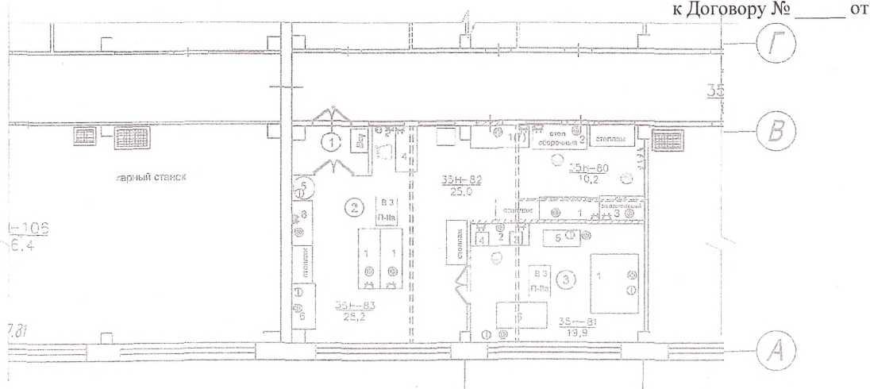

Hovep пом. | Наименование | Количество шт. | Примечание
 | Пом. 2
1 | Стол вспомогательный | 4 | 220В, 2-м розетка I
2 | Сборочный стол | 1 | 220В, 2-м розетка
3 | Электрофон тайный стол | 1 | 220В, 2-м розетка
4 | Стоп компьютерный | 1 | 2203, 2-м розетка I
5 | Вакуумный ресивер | 1 | 220В, 0,5кВт
6 | Термошкаф | 1 | 220В. 3кВт
7 | Покрасочная камера (на поз. 1) | 1
8 | Стол вытяжной | 1 | 220В. 1,5кВт
 | Пом. 3 |  | . ..
1 | Станок фрезерный с ЧПУ |  | 220В,'380. 1,5кВт
2 | Стол вспомогательный
3 | Настольный сверлильный станок |  | 220В. ’,5кВт
4 | Настольный точильный станок |  | 2203, 1,5кВт
5 | Токарный станок |  | 2203, 1,5кВт
6 | Ленточный |  | 380В, 1,5кВт




